게임모드_수호레이드

작성자: 강도희
작성자: 김택훈
작성일: 2015 06 11
Ver.버전: 1.00

Revision
날짜 | 작업내용 | 작업자 | Version
2016.06.13 | 수호레이드 세부기획 작성 | 강도희 | 1.0
2016.08.19 | 수호레이드 보스 및 전투관련 기획 추가 | 강도희 | 1.1

목차
Revision 2
목차 3
1. 개요 7
1.1 의의 7
1.2 모드 특징 7
2. 진행 방식 8
2.1 보스 선택 8
2.2 보스 난이도 선택 8
2.3 입장 횟수 제한 8
2.4 보스 격퇴 및 보상 8
2.5 부활 및 실패 처리 8
3. 보스 구성 10
3.1 요일별 보스 10
3.2 보스별 난이도 10
4. 요일별 게임진행 11
4.1 요일별 보스 지정 11
4.2 파티 매칭 11
4.3 맵 & 몬스터 배치 선택 11
4.4 보스 체력 11
4.5 몬스터 능력치 12
4.6 조력자 소환 12
5. 수호레이드 전투 진행 13
5.1 파티 스폰 13
5.2 보스 스폰 13
5.3 보스 전투 시작 13
5.4 보스 공중부양 13
5.5 몬스터 스폰 13
5.6 보스 텔레포팅 14
5.7 몬스터 특성 흡수 14
5.8 반복 14
6. 보스 공중부양 및 텔레포팅 15
6.1 공중부양 15
6.2 텔레포팅 15
7. 몬스터 스폰 및 특성 흡수 16
7.1 Trigger 16
7.2 특성 흡수 16
8. 전투 점수 산정 및 보상 17
8.1 피해량 산정 17
8.2 공통 보상 17
8.3 개별 보상 – 골드 17
8.4 개별 보상 – 전투 기여도 랭킹 보상 18
9. 수호레이드 UI 20
9.1 로비 > 도전 > 수호레이드 20
9.2 게임준비 21
9.3 난이도 선택 22
9.4 게임 준비 23
9.5 인게임 시작 연출 25
9.6 HUD 26
9.6.1 기본 정보 26
9.6.2 보스 특성 버프 26
9.6.3 보스 공중부양 대기 시간 26
9.6.4 전투 제한 시간 26
9.6.5 파티원 정보 26
9.6.6 기여도 & 순위 정보 27
9.7 HUD 보스 등장 연출 28
9.8 HUD 부활 팝업 29
9.9 HUD 종료 연출 – 미션 실패 30
9.10 결과창 31
9.10.1 파티 기여도 보상 31
9.10.2 보물상자 보상 32
9.10.3 최종 결과창 및 파티 다시하기 33
10. 수호레이드 관련 Table 34
10.1 수호레이드 관련 Data Table List 34
10.2 GDRaidStage Access Code 정리 34
10.3 GDRaidStage Reward Access Code 정리 36
10.4 PartyContributivenessReward Access Code 정리 36

개요

의의
수호레이드 모드는 솔로잉 게임 방식이 아닌 최소 2인부터 최대 4인까지 파티를 맺어 입장 한 후 거대 보스를 클리어 하는 것이 목적이다. 친구, 길드 등 커뮤니티 컨텐츠 외에 유저간 커뮤니티성을 높이기 위한 모드로 보스가 공중부양하는 동안 몬스터가 스폰되고, 생존한 몬스터의 특성을 보스가 흡수하는 등 전투를 차별화하고, 전투 기여도에 따른 차별 보상 등으로 기존 모드와 차별화한다.
3종의 보스와 다양한 난이도를 제공하여 최종 난이도 보스를 1위로 클리어 하는 것이 파티 및 개인 목표이다.

모드 특징
- 2인 이상 파티를 맺어야 게임에 입장이 가능하며, 자동파티와 파티초대 방식으로 파티를 구성할 수 있다.
- 1주일 동안 3종의 보스 중 요일별로 지정된 보스가 순차적으로 오픈 되고, 일요일에는 3종의 보스가 모두 오픈되는 것을 최종 목표하지만, 서비스 초반 1종의 보스를 서비스하며, 순처적으로 추가 보스를 업데이트 한다.
- 1일 단위로 3회까지 입장이 가능하며, 클리어 시 보상으로 보물상자를 3종 중 1개를 선택하여 아이템을 획득한다.
- 전투 기여도에 따라 기여도 보상을 추가로 획득할 수 있다.

진행 방식

보스 선택
- 서버시간 기준 1일단위로 3종의 보스 리스트 중 요일에 맞는 보스와 난이도를 선택하고, 2인부터 최대 4인까지 파티를 맺어 도전한다.
- 단, 일요일에는 3종 보스 모두를 오픈한다.
- 최초 수호레이드 업데이트 시 보스는 1종으로 서비스하고, 추가 2종의 보스를 추후 지속적으로 업데이트한다.

보스 난이도 선택
- 각 보스는 6단계의 난이도를 가지고 있어 자신 또는 파티의 능력에 맞는 보스를 선택하여 입장할 수 있다.
- 이전 단계 난이도를 반드시 클리어 해야 다음 단계를 도전할 수 있는 것이 아니라 건너뛰기가 가능하다.

입장 횟수 제한
- 월요일부터 토요일까지는 요일별로 지정된 보스 하나에 3회 입장이 가능하다.
- 일요일에는 3종 모든 보스에 각각 3회 입장이 가능하다.
- 최초 수호레이드 업데이트 시 보스는 1종으로 서비스하고, 요일별로 동일한 1종의 보스만을 입장할 수 있다.

보스 격퇴 및 보상
- 일반 몬스터와 상관없이 보스의 체력이 0이 될 경우 격퇴 처리한다.
- 보스가 격퇴되면 해당 레이드에 참가한 파티원들을 대상으로 전투 기여도 랭킹을 산정하고 랭킹별 보상 및 공통 설정된 보상 아이템을 지급한다.
- 경험치, 골드 등을 제외한 아이템은 파티원 각자의 우편함으로 지급된다.

부활 및 실패 처리
- 보스의 체력이 0이 되기 전에 모든 파티원이 사망할 경우 실패 처리한다.
- 단, 파티원 개별적으로 잼을 사용하여 부활을 할 수 있기 때문에 파티원 중 마지막에 사망한 캐릭터가 10초 이내로 부활할 경우 게임을 지속시키며, 살아 있던 마지막 파티원이 사망 후 10초 이내 부활을 하지 않을 경우 최종적으로 실패한 것으로 처리한다.
- 파티원 중 자신의 캐릭터 사망 후 부활하지 않은 상태에서 다른 파티원이 보스를 격퇴할 경우에도 보상은 지급된다.
- 파티원 전원 캐릭터 사망 후 부활하지 않을 경우 어떠한 보상도 지급되지 않는다.

보스 구성

요일별 보스
- 1종 보스 : 월,화,수,목,금,토,일
- 2종 보스 : 월,수,금,일 / 화,목,토,일
- 3종 보스 : 월,목,일 / 화,금,일 / 수,토,일

보스별 난이도
- 보스별 1~6단계 난이도를 제공한다.
- 컨텐츠 입장 최소 캐릭터레벨 Lv.20만 설정하고 난이도마다 같은 캐릭터레벨 Lv.20 조건을 설정하여 난이도별 입장제한은 없앤다.(원활한 파티 매칭 목적)
- 유저 능력치 성장 등을 고려하여 보상을 높여 추가 난이도를 제공할 수 있도록 개발한다.

요일별 게임진행

요일별 보스 지정
- 서버 1일 단위 시간 기준 해당 요일에 맞는 보스에 입장한다.
- 각 보스별 난이도 단계 중 하나를 선택하여 입장한다.

파티 매칭
- 파티 매칭을 하여 최소 2~4인 파티를 맺어 게임을 진행한다.
- 1인으로 게임에 입장할 수 없다.
- 자세한 파티 매칭 방식은 파티매칭 기획서를 참조한다.

맵 & 몬스터 배치 선택
- 맵은 DB > Map에 3종 보스별도 배경 디자인이 다른 별도의 맵을 제공한다.
- 요일별 몬스터 배치는 개별적으로 설정된 DB > MapTrigger를 사용한다.
- 최초 수호레이드 업데이트 시 보스는 1종으로 서비스한다.
- 보스별 레벨디자인은 기획서 추후 전달할 예정입니다.

보스 체력
- 4인 파티 기준 공격력을 감안하였을 때 보스 체력 최대 설정에 한계가 있어 설정된 체력을 몇 번 사용할 것인가로 변경한다.
- MonsterInfo > Moster & MonsterStandardStatus > HP에 설정된 체력을 MapInfo > GDRaid > BossHPRate에 설정된 횟수만큼 체력 배율을 사용한다.
- 보스 레벨의 HP가 100,000 & BossHPRate가 5인 보스의 게임 시작 시 최대 체력은 500,000이다.
- HUD 상에서도 기본 체력을 프로그래스바로 표시하고, 체력 배율을 수치로 표시한다.

몬스터 능력치
- 난이도별로 MonsterLevel과 AtkRatio & DefRatio에 설정된 값을 사용하여 난이도 조정을 한다.

조력자 소환
- 전투 플레이 중 원하는 시점에 보유한 조력자 중 진형에 등록된 조력자를 소환하여 함께 전투를 진행할 수 있다.

수호레이드 전투 진행

파티 스폰
- 보스와 전투를 벌이는 공간 외 지역에 파티원들이 스폰되어 비전투 상태에서 게임을 시작할 수 있도록 한다.
- 파티원 간의 로딩 시간 차이가 발생하기 때문에 전체 파티원의 로딩이 완료되기 전까지 이동 등의 조작을 할 수 없다.
- 보스가 있는 Trigger 지점으로 수동 또는 자동 이동한다.

보스 스폰
- 보스가 있는 지역으로 수동 또는 자동 이동하는 경로에 Trigger를 배치하여 파티원 중 최초 한 명이 보스를 스폰시킨다.
- 보스 스폰 시 기존 보스 스폰 연출을 시작한다.

보스 전투 시작
- 보스 스폰 연출이 시작되면 전투 타이머가 발동되며, 설정된 시간(30초) 최초 전투를 진행한다.
- 전투 타이머는 초월던전 전투시간 표시 방식과 동일하게 HUD 우측 중앙에 표시한다.
- 보스는 일반공격 2종과 스킬 4종을 사용하며 전투를 진행한다.

보스 공중부양
- 보스 스폰 트리거를 발동 시 시작되는 전투 타이머가 설정된 시간(30초)가 되면 공중 부양을 한다.
- 공중 부양 중 짧은 시간 동안은 보스가 피격될 수도 있지만 공중부양 중 보스는 비전투 상태이다.

몬스터 스폰
- 보스가 공중부양을 시작하면 몬스터가 사전에 설정된 값에 의해 사방에서 스폰된다.
- 랜덤성을 위해 다양한 종류의 트리거를 제작하여 몬스터를 스폰시킨다.
- 몬스터 스폰은 보스 공중부양 시간이 차등화되기 때문에 기존 몬스터 스폰 방식과 다르게 개발되어야 한다.

보스 텔레포팅
- 공중부양으로 사라졌던 보스 몬스터가 사전에 설정된 4곳의 텔레포팅 위치로 스폰된다.
- 스폰 시 착지 애니메이션을 표현하여 갑작스럽게 출현하지 않도록 한다.
- 착지 중 피격이 되어도 무방하다.

몬스터 특성 흡수
- 보스 착지 애니메이션이 완료되면 이전 스폰된 몬스터 중 생존 몬스터가 있을 경우 이펙트 연출로 기를 뺏어오는 듯한 연출을 하고 특성 흡수를 한다.
- 흡수 시 생존 몬스터에 설정된 버프 특성과 버프량 & 버프 유지시간, 다음 보스 공중부양까지 잔여시간 차감을 적용한다.
- 생존 몬스터 특성 흡수 연출이 완료되면 생존 몬스터는 먼지가 되어 사라진다.

반복
- 보스 전투 시작 -> 보스 공중부양 -> 몬스터 스폰 -> 보스 텔레포팅 -> 몬스터 특성 흡수 -> 보스 전투 시작을 보스 체력이 0이 될 때까지 반복한다.

보스 공중부양 및 텔레포팅

공중부양
- 보스 스폰 연출 완료 시점부터 설정된 시간 후 공중부양을 시작한다.
- 비행 애니메이션을 하는 보스가 하늘로 상승하는 애니메이션을 적용한다.
- 이때 프로그램적으로 모든 플레이어와 보스를 비전투 상황으로 처리한다.

텔레포팅
- 보스 스폰 지점 외 텔레포팅 지점을 4곳(수량 변동 가능)을 사전에 배치한다.
- 공중부양 후 설정된 시간 후 현재 지점을 제외한 4곳의 텔레포팅 지점 중 랜덤하게 1곳에서 리스폰한다.
- 보스 텔레포팅 연출은 하늘에서 땅으로 착지하는 보스 애니메이션을 적용한다.
- 이때 보스가 완전히 착지하기 전까지 프로그램적으로 보스는 비전투 상황으로 처리한다.
- 단, 이전에 스폰한 몬스터와 전투는 가능하다.
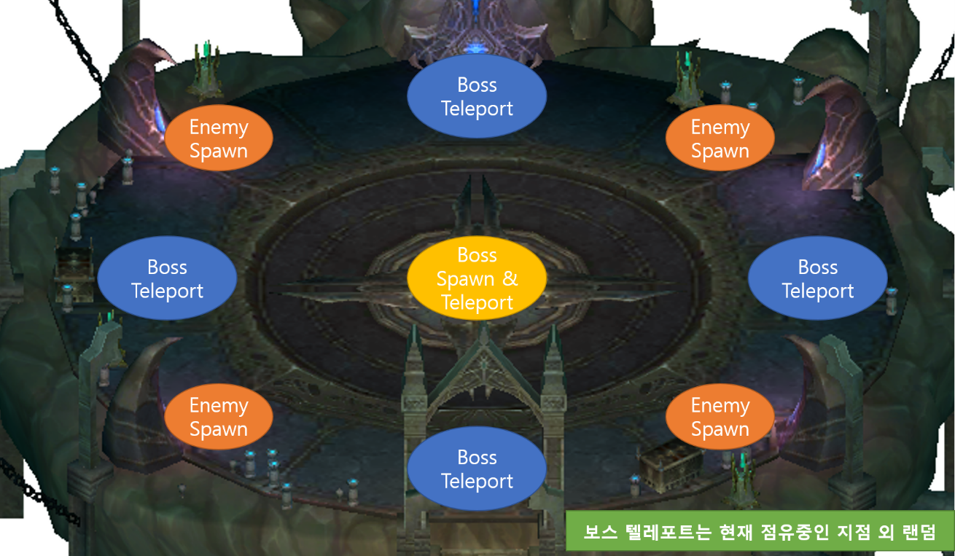

몬스터 스폰 및 특성 흡수

Trigger
- 보스가 공중부양하는 횟수에 따라 순차적으로 설정된 몬스터 그룹이 스폰되어야 한다.
- 무한대로 몬스터를 설정할 수 없기 때문에 수호레이드 전투 제한 시간을 설정하고, 공중부양 발동 시간과 텔레포팅 시간을 고려하여 몬스터 그룹을 수량을 설정한다.

특성 흡수
- 보스 텔레포팅 후 생존한 몬스터의 종류와 수량에 따라 특성을 흡수하여 버프를 사용할 수 있게 된다.
- 특성 종류로는 보스 공격력 상승, 보스 방어력 상승, 보스 체력 상승, 보스 스킬 공격력 상승으로 설정한다.(버프 종류 변경 가능)
- 종류별 수량에 따라 버프량과 버프 유지시간이 결정되며, 다음 보스 공중부양 시간이 짧아진다.
<< 몬스터 종류별 버프 & 유지시간 & 공중부양 대기시간 감소 설정 >>
몬스터 종류 | 공격력 | 방어력 | 체력 | 스킬공격력 | 유지시간 | 공중부양 시간
에레시스 워리어 | +10% |  |  |  | +2초 | -0.5초
에레시스 프리스트 | +10% |  |  |  | +2초 | -0.5초
에레시스 워리어(정예) | +30% |  |  |  | +5초 | -2초
에레시스 프리스트(정예) | +30% |  |  |  | +5초 | -2초
용암 발리두스 |  | +10% |  |  | +2초 | -0.5초
빙정 발리두스 |  | +10% |  |  | +2초 | -0.5초
용암 발리두스(정예) |  | +50% |  |  | +5초 | -2초
빙정 발리두스(정예) |  | +50% |  |  | +5초 | -2초
용암 페르셰크 |  |  | +5% |  | +2초 | -0.5초
고대 페르셰크 |  |  | +5% |  | +2초 | -0.5초
용암 페르셰크(정예) |  |  | +10% |  | +5초 | -2초
고대 페르셰크(정예) |  |  | +10% |  | +5초 | -2초
황야 페트레일 |  |  |  | +10% | +2초 | -0.5초
빙정 페트레일 |  |  |  | +10% | +2초 | -0.5초
황야 페트레일(정예) |  |  |  | +50% | +5초 | -2초
빙정 페트레일(정예) |  |  |  | +50% | +5초 | -2초

전투 점수 산정 및 보상

피해량 산정
- 캐릭터가 보스&몬스터에게 입힌 데미지량을 파티원별로 합산한다.
- 참여한 파티원의 누적 데미지량 정보를 전투 기여도(%) 랭킹순으로 HUD상에서 표시한다.
- 산정된 피해량을 기반으로 골드 보상과 전투 기여도 순위 보상을 한다.

공통 보상
- 캐릭터 경험치 : 만랩(Lv50)이 되지 않은 캐릭터로 전투를 할 경우 DB에 설정된 값을 전투 기여도와 상관없이 같은 양을 지급한다.
- 수호자 경험치 : 캐릭터가 만랩이 되어 수호자 경험치를 쌓고 있는 캐릭터로 전투를 할 경우 DB에 설정된 값을 전투 기여도와 상관없이 같은 양을 지급한다.
- 장비 아이템 : 전투 기여도와 상관없이 보스를 클리어할 경우 장비 아이템을 보물상자 방식으로 공통 지급한다. [NOX][시스템] 보물상자_v1.1.docx 문서 참조

개별 보상 – 골드
- 게임 종료 시 파티원 각자 보스에게 입힌 데미지량을 기준으로 골드를 지급한다.
- 데미지량에 따라 골드가 차등지급 되지만, 파티원들 간의 능력치 편차가 클 수 있기 때문에 최소로 지급되는 양과 최대로 지급되는 양의 차이를 크지 않게 계산공식을 제공한다.

<< 골드 지급량 계산 공식 >>
골드 지급량 =
StageGold + (StageGold X DamageAmount / BossHP X GoldConstant)

<< 데미지량별 골드 지급량 샘플 >>

개별 보상 – 전투 기여도 랭킹 보상
- 수호레이드 모드 보상이 아닌 파티 플레이에 대한 보상이다.
- 게임 플레이를 한 파티 인원 수가 2인 파티 시 기여도 1위 보상만 지급한다.
- 게임 플레이를 한 파티 인원 수가 3인 파티 시 기여도 1위 보상과 기여도 2위 보상까지 지급한다.
- 게임 플레이를 한 파티 인원 수가 4인 파티 시 기여도 1위 보상과 기여도 2위 보상, 그리고 기여도 3위 보상까지 지급한다
- 단, 파티 인원 수별 기여도 1위 보상은 동일한 아이템이 아니며, 개별적으로 설정하여 지급한다.

<< 파티 인원별 기여도 보상 지급 샘플 표 >>
풀파티 정원 수 | 2인 풀파티 | 3인 풀파티 |  | 4인 풀파티
파티 인원 수 | 2인 | 2인 | 3인 | 2인 | 3인 | 4인
기여도 1위 보상 | V | V | V | V | V | V
기여도 2위 보상 | X | X | V | X | V | V
기여도 3위 보상 | X | X | X | X | X | V

<< 파티 인원별 기여도 보상 리스트 샘플 표 >>
파티 인원 수 | 2인 | 3인 | 4인
기여도 1위 보상 | 1~3성 룬스톤 뽑기권 | 3성 룬스톤 뽑기권 | 3~5성 룬스톤 뽑기권
기여도 2위 보상 |  | 1~3성 룬스톤 뽑기권 | 3성 룬스톤 뽑기권
기여도 3위 보상 |  |  | 1~3성 룬스톤 뽑기권

수호레이드 UI

로비 > 도전 > 수호레이드
- 마을 > 수호레이드입장 클릭으로 입장한다.
- 수호레이드 최초 입장 레벨을 캐릭터레벨 Lv.20로 제한한다.
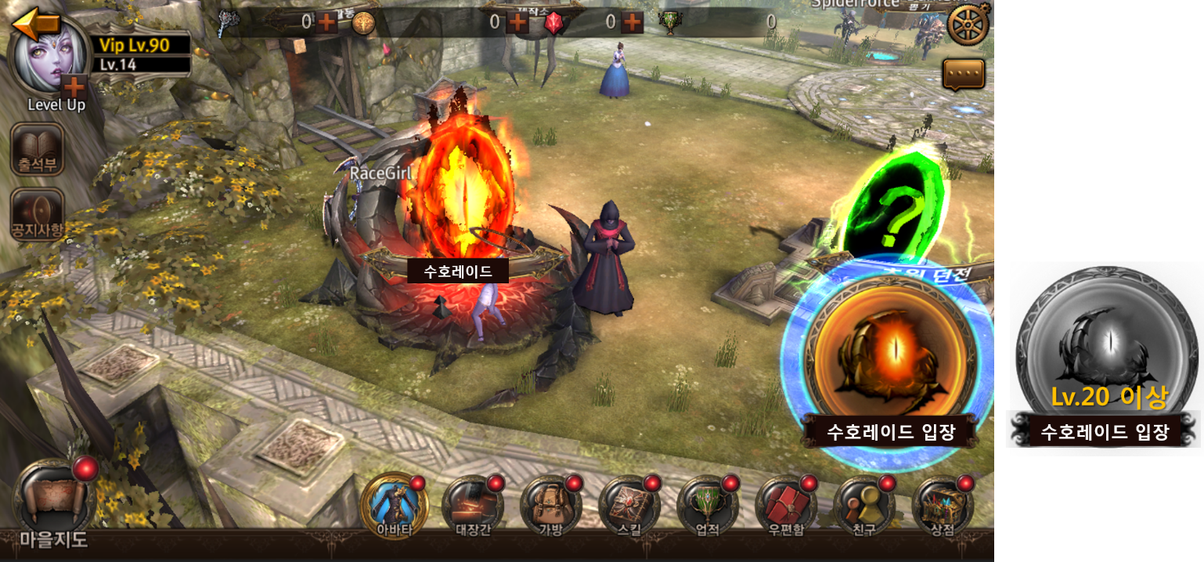

게임준비
- 던전 명칭 : 수호레이드 각 맵별 DB > NameTextKey 인덱스를 참조하여 TextInfo.xml에 설정한 스트링을 표시한다.
- 맵 리스트 구성 : 보스 이미지, 보스 명칭, 입장 요일 스트링(보스 1종 시 삭제), 입장하기 버튼, 입장가능 횟수를 표시한다.
- 리스트 활성화 : 3종의 보스 이미지를 사용한 3종의 맵 리스트로 구성한다. 요일별로 입장이 가능한 리스트만 컬로로 표시하고 나머지는 입장이 불가능한 회색으로 처리힌다.(보스 1종 시 활성화로 처리함)
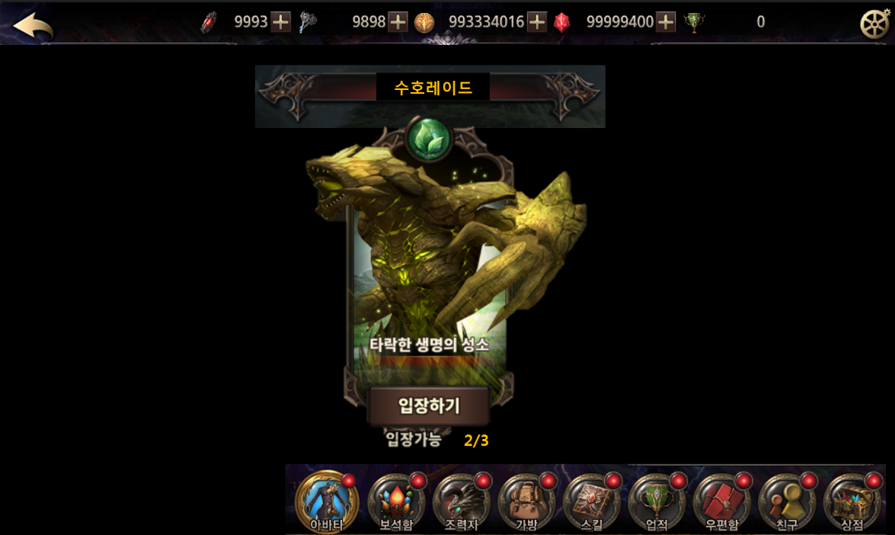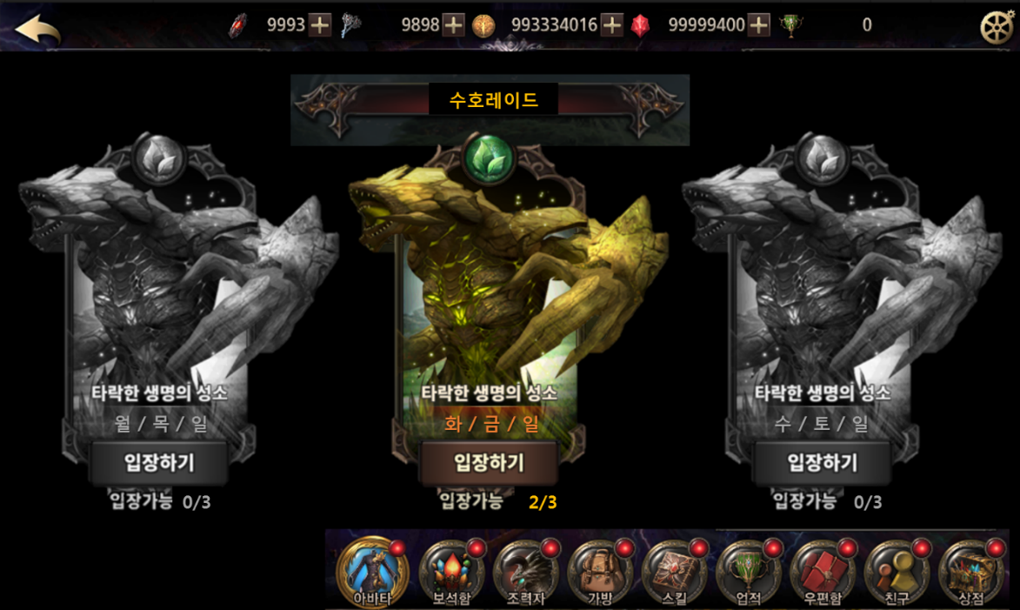

난이도 선택
- 단계 표시 : 기본 6종의 단계가 제공되며, 추후 단계가 추가될 것을 고려하여 DB에 설정된 리스트에 따라 자동으로 증가될 수 있도록 개발한다.
- 오늘 입장 횟수 : 기본 3회, 초기화 버튼 클릭 시 안내 팝업에서 초기화 내용과 젬(보석) 소모량을 표시한 후 승인 시 다시 3회 입장할 수 있다.
- 게임 시작 : 6종 난이도 아이콘 클릭 시 설정된 입장 횟수를 비교하여 입장 가능여부를 판단하고, 남은 입장 횟수가 없을 경우 경고팝업을 표시하여 입장 불가능을 안내한다. 경고팝업에 초기화 버튼을 추가로 제공하고 초기화 버튼과 동일한 기능을 제공한다.
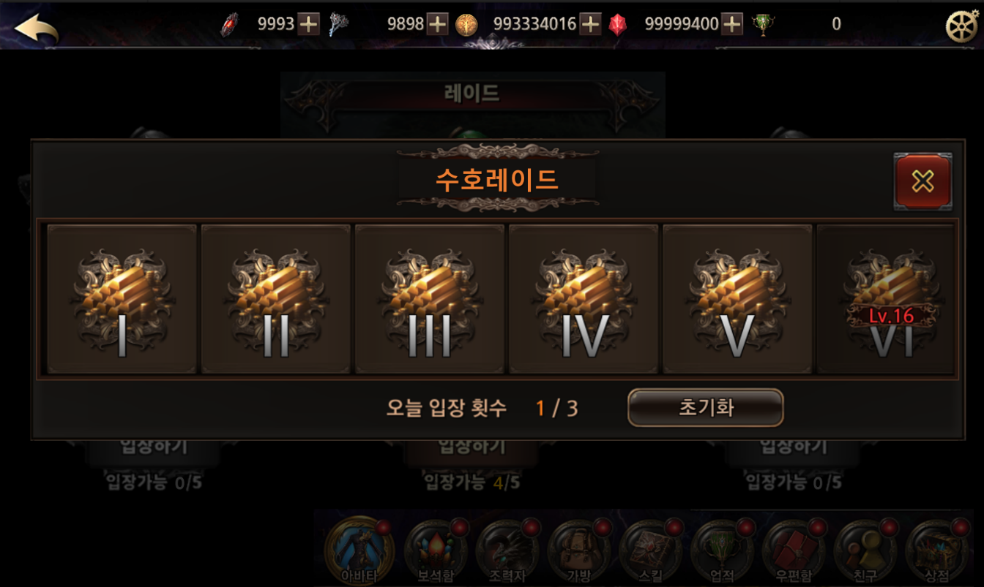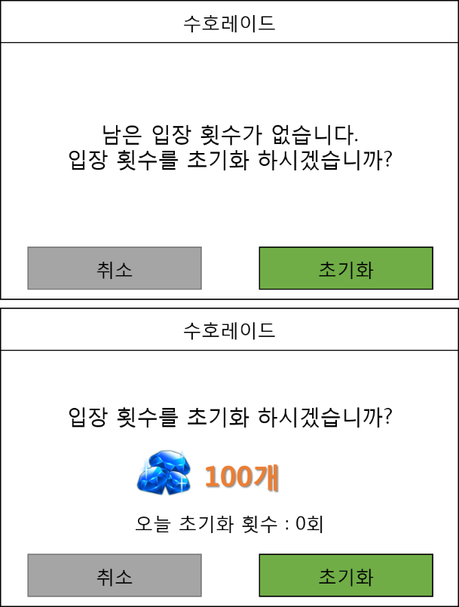

게임 준비
- 던전 명칭 : 수호레이드 각 맵별 DB > NameTextKey 인덱스를 참조하여 TextInfo.xml에 설정한 스트링을 표시한다.
- 기본 보상 : 획득 경험치량과 획득 골드량을 던전별DB > StageExp & StageGold에 설정하여 표시한다.
- 권장 전투력 : 던전별로 권장할 능력치를 던전별DB > RecommendAtk 에 설정하여 표시한다.
- 보상 아이템 리스트 : 보물상자 아이템을 표시한다.
- 아이템 사용 : 수호레이드는 아이템 사용이 불가능하며, 스킬 자동시전 유무만을 결정한다.
- 액트별 반복완료 보상 : 액트별로 반복 플레이 시 획득할 수 있는 보상을 표시한다.
- 즉시완료 : 수호레이드에서는 사용이 불가능하다.(비활성화 표시)
- 파티매칭 버튼 : 파티 로비로 이동한다. 자세한 사항은 [NOX][시스템] 파티매칭_v2.0.docx 문서 참조
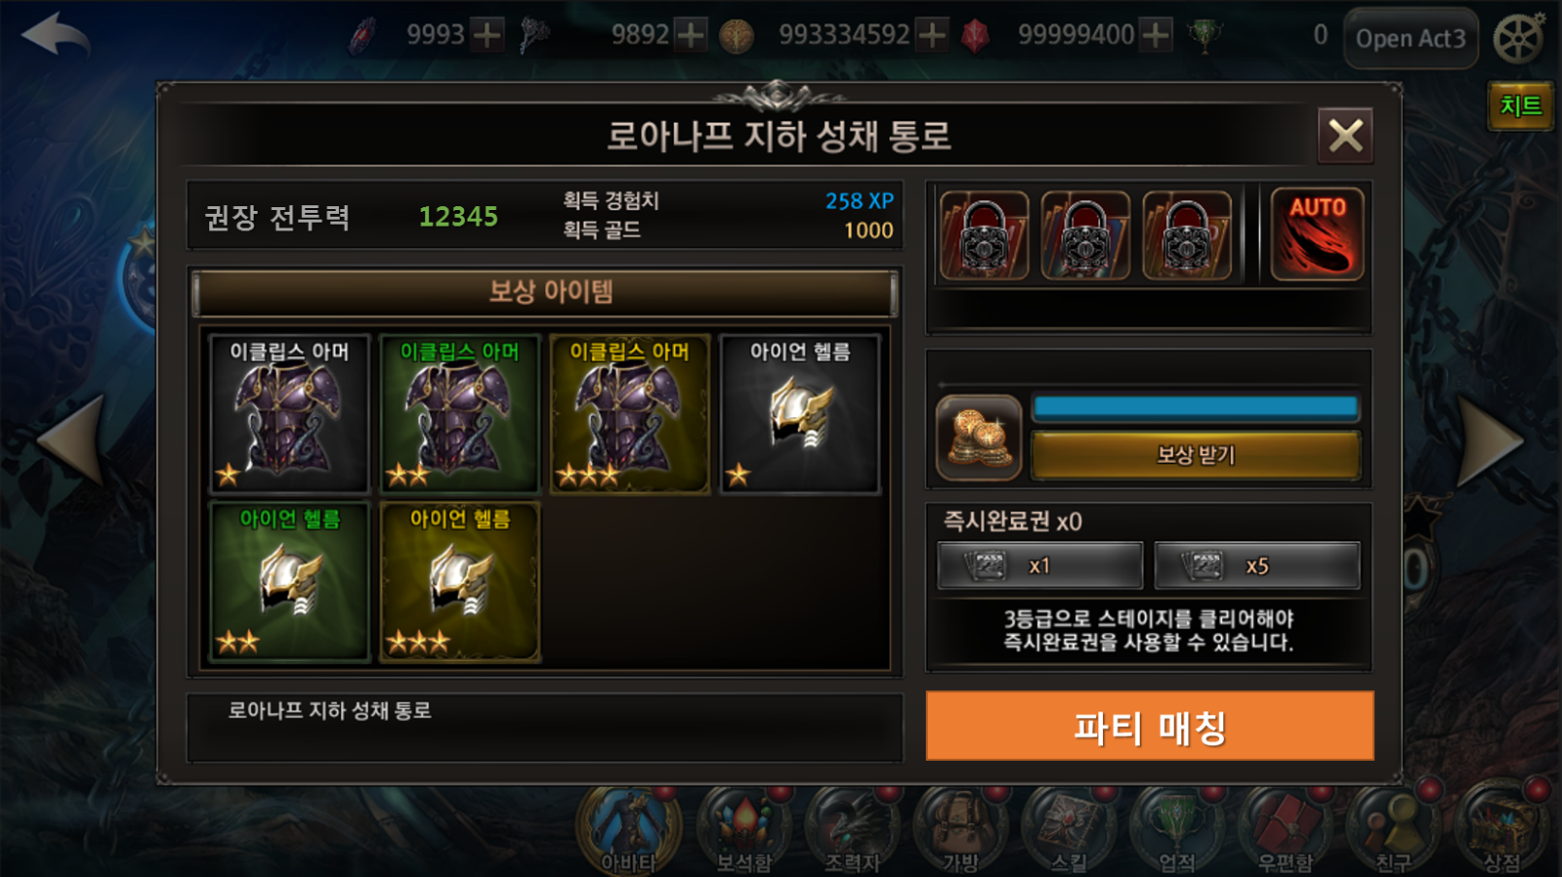
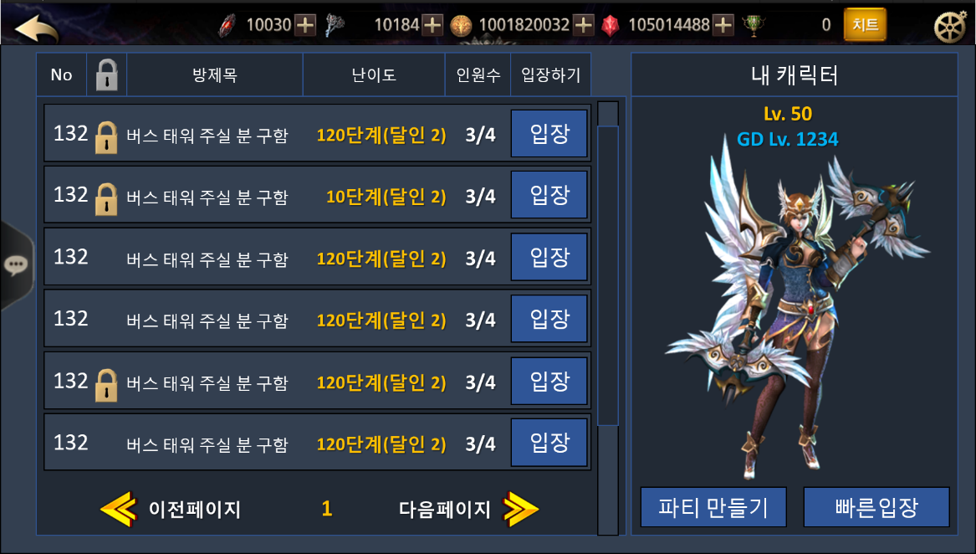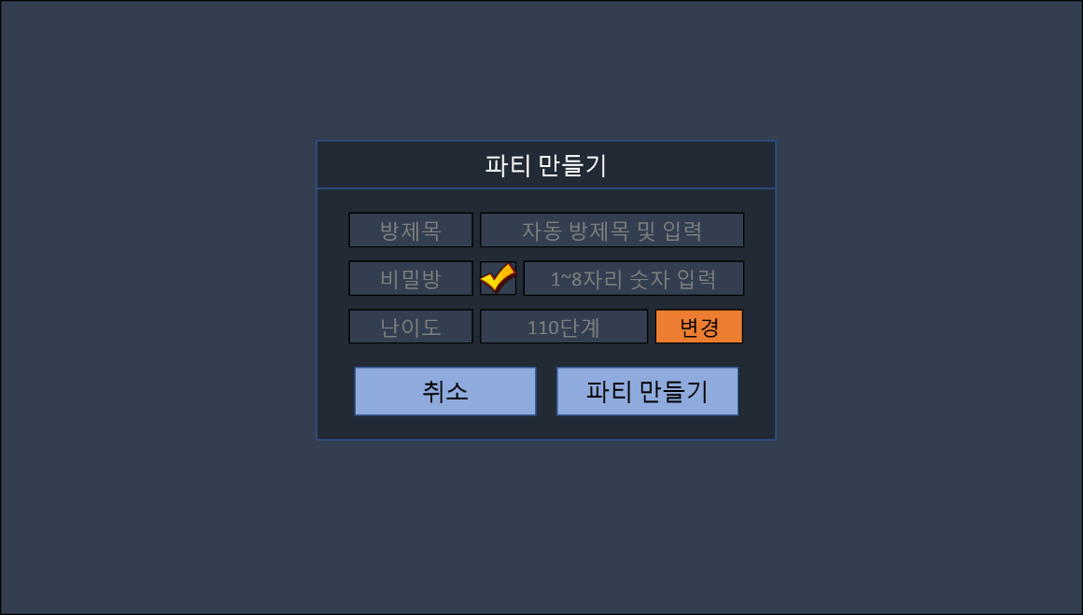
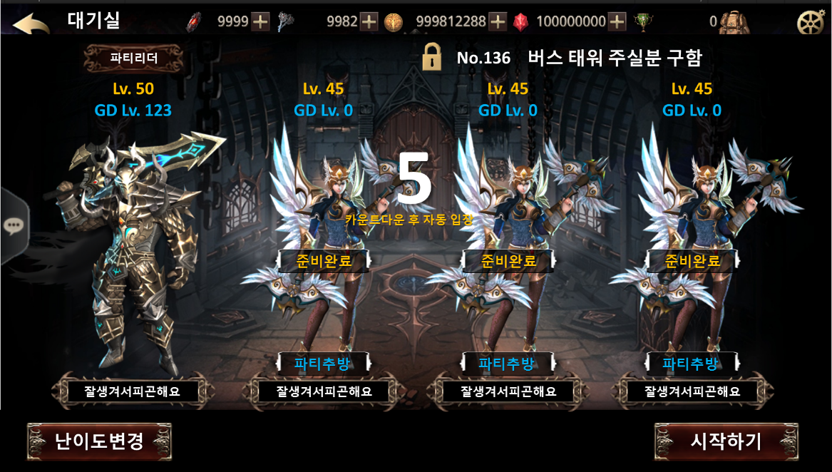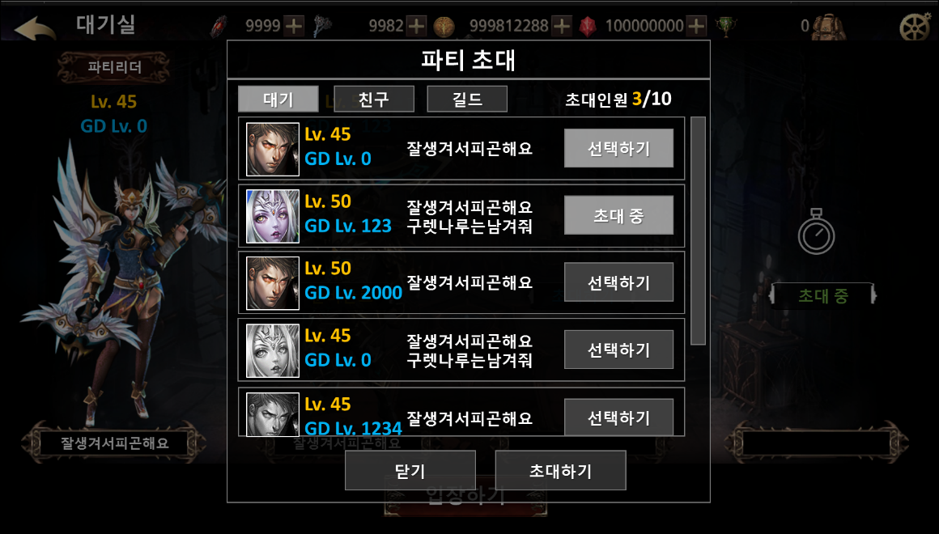

인게임 시작 연출
- 게임 시작 후 파티원 전원이 준비 메시지를 전송할 경우 시작 연출을 표시한다.
- 던전명칭 & 난이도 표시 – DB > NameTextKey 인덱스를 참조하여 TextInfo.xml에 설정한 스트링을 표시한다.
- 시작 연출 중 HUD 아이콘은 모두 사라지며, 연출 종료 후 HUD 아이콘이 표시되며, 캐릭터 이동 / 공격 / 스킬 사용 등 입력이 가능하다.
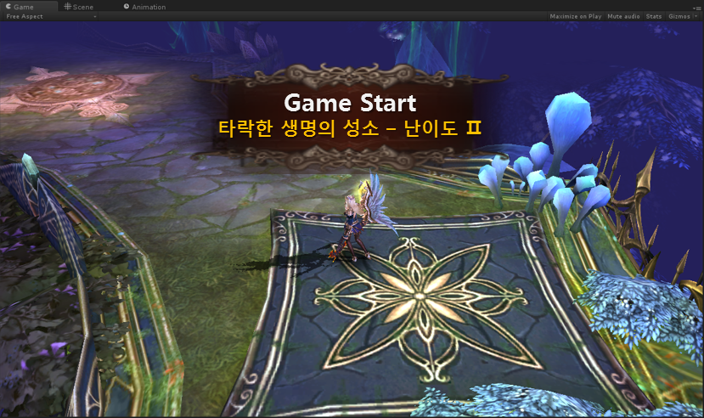

HUD

기본 정보
- 던전명칭 & 난이도 표시 – DB > NameTextKey 인덱스를 참조하여 TextInfo.xml에 설정한 스트링을 표시한다.
- 캐릭터 정보 – 캐릭터 섬네일, 체력, 활력도, 기여도 정보를 실시간으로 프로그래스바 형태로 표시한다.
- 콤보 정보 – 연속 공격 유지 시 콤보 횟수를 우측 중단에 표시한다.
- 자동사냥 – 모든 수호레이드 단계에서 기본으로 제공하고, 모드 공통으로 사용유무를 디바이스에 저장하여 게임 시작 초기 사용 유무를 결정한다.
- 조력자 사용 – 조력자 사용 등록한 한 조력자가 HUD 좌측상단에 아이콘으로 표시되고, 해당 버튼을 클릭할 경우 해당 조력자를 게임에 스폰시킨다.
- 보스 체력 - 기본 체력을 프로그래스바로 표시하고, 체력 배율을 수치로 표시한다.
- 보스 공중부양 시간 – 다음 공중부양까지 걸리는 시간을 초월던전에서 게임시간 표시 방식에 사용된 이미지를 사용하여 표시한다.
- 일시정지 – 게임 포기 / 계속 하기 / 옵션 설정 등 다른 게임모드와 동일한 기능과 UI를 제공한다.

보스 특성 버프
- 생존 몬스터에게 받은 버프 종류별로 최대 4종의 아이콘을 표시한다.
- 아이콘을 중심으로 유지시간을 회전형 프로그래스바와 함께 수치로 표시한다.
- 아이콘 하단에 버프량을 표시한다.

보스 공중부양 대기 시간
- 초월던전 보스 격퇴 시간을 표시하는 프로그래스바를 사용하여 공중부양 시간을 표시한다.
- 기준 공중부양 시간에 생존 몬스터 종류와 수량에 의해 다음 공중부양 대기 시간을 표시한다.

전투 제한 시간
- 4인 파티원들의 게임 입장 시간을 동기화한 후 카운트 다운 시작한다.
- 카운트 다운은 5분에서 거꾸로 적용한다.

파티원 정보
- HUD 좌측 하단에 자신의 캐릭터 정보와 동일한 방식으로 파티원의 정보를 표시한다
- 구성 : 캐릭터 섬네일, 닉네임, 캐리터레벨 정보, 수호자레벨 정보, HP 정보, 활력도 정보

기여도 & 순위 정보
- 파티원 캐릭터 정보 부분에 기여도를 표시한다.
- 기여도는 몬스터에 입힌 데미지 총량의 비율로 결정한다. 기여도의 총 합은 100.00%이다.
- 모든 파티원의 기여도가 0일 경우 모두 1위 표시를 하고, 몬스터에 데미지를 입히는 순간부터 기여도량에 따른 순위를 1~4위까지 표시한다.
- 기여도 순위에서 자신을 제외한 파티원의 캐릭터 슬롯의 순서를 기여도 순위에 맞춰 자리를 실시간으로 상하 이동시킨다.
- 파티원 중 사망한 캐릭터 슬롯 이미지 모두를 GrayColor로 구분하여 표시한다. 부활 시 원 컬러대로 표시하고, 해당 부활이벤트 시 이펙트를 표시한다.
- 게임 중 사망한 유저는 균열던전의 경우 일반 부활 팝업을 표시하고, 초월던전의 경우 전용 부활 팝업을 표시한다.
- 일반던전 부활 팝업에서 그만하기를 할 경우 파티 대기실로 이동시킨다.

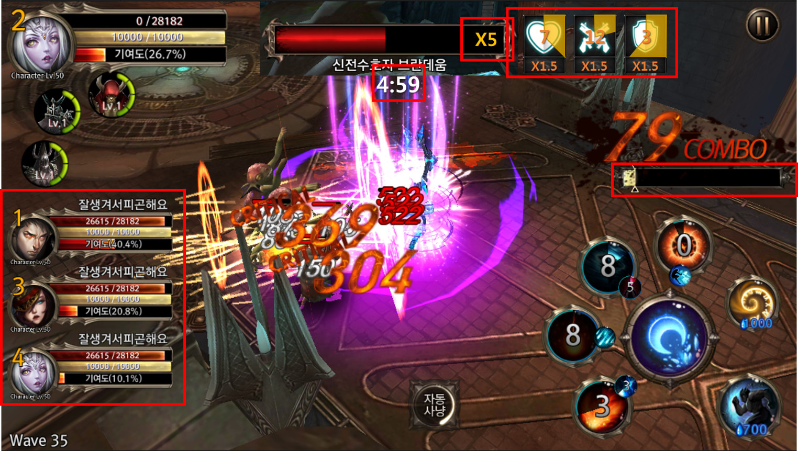

HUD 보스 등장 연출
- 보스 등장 시 일반던전 보스 등장연출과 동일한 연출을 제공한다.
- 보스 등장연출이 종료되면 다시 게임을 시작한다.
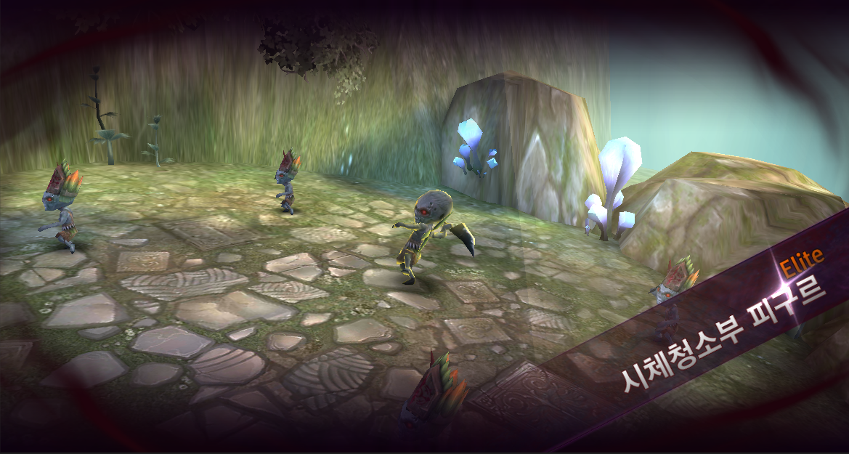

HUD 부활 팝업
- 보스 몬스터 킬 이전에 캐릭터 사망 시 부활 팝업을 표시 한다.
- 다른 모드와 달리 파티로 진행되는 모드인 만큼 10초 카운트 다운 제한시간을 두고 그만하기 또는 부활하기 버튼 중 아무것도 누르지 않을 경우 그만하기를 클릭한 것으로 간주한다.
- 그만하기 클릭 시 파티 대기실로 이동시킨다. 파티원들이 게임 중일 경우 상태 메시지를 게임 중으로 표시한다.
- 부활 횟수에 따라 부활 비용이 올라가는 방식은 기존 방식과 동일하다.
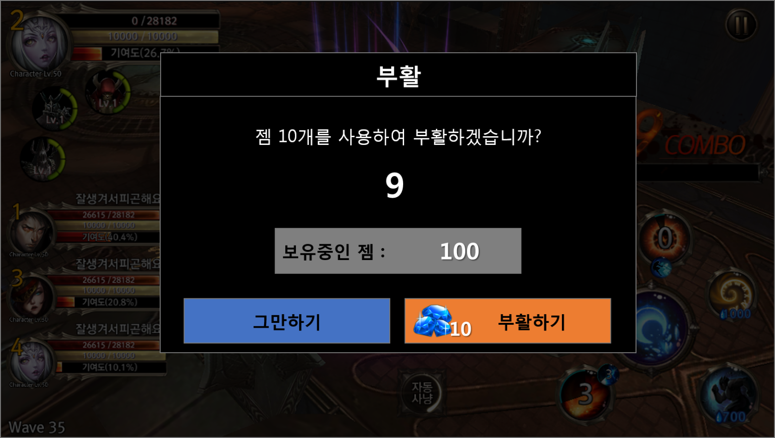

HUD 종료 연출 – 미션 실패
- 보스 몬스터 킬 이전에 캐릭터 사망 후 부활하지 않을 경우 미션 실패 연출을 한다.
- 미션 실패 연출 후 파티 다시 하기 버튼과 마을 이동 버튼 2종을 제공한다.
- 다시 하기 버튼은 클릭 시 UI > 파티 대기실로 이동한다.
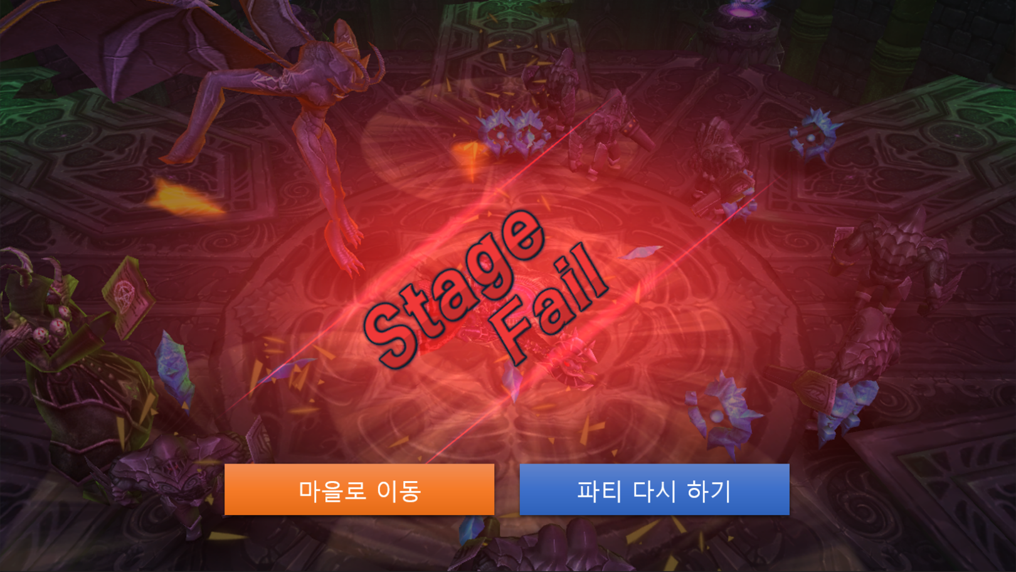

결과창

파티 기여도 보상
- 파티 전투에 기여한 순위에 따라 추가 보상을 표시한다.
- 기여도 보상 표시 순서는 결과창 표시 후 수호석 최초 획득 시 표시하는 방식과 동일하게 표시한다. 별도의 보상받기 버튼은 없다.
- 기여도 보상으로 획득한 아이템은 우편함으로 지급된다.
- 기여도가 낮을 경우 추가 보상이 없는 파티원도 있다. 기여도 보상 아이템이 없을 경우 공통 보상인 보물상자를 표시한다.
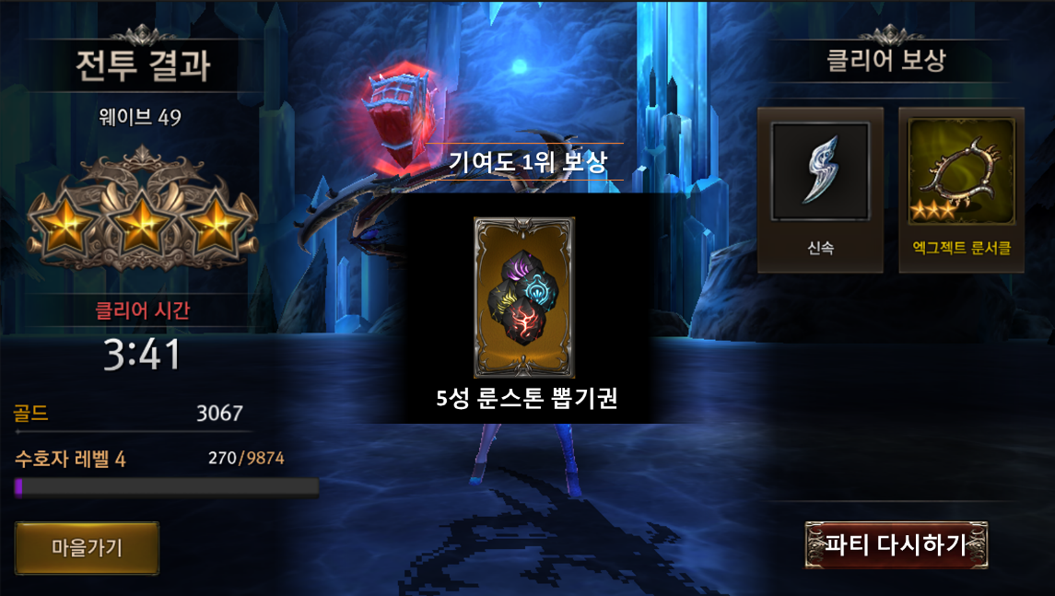

보물상자 보상
- 파티 기여도 보상 후 보물상자 보상을 선택한다.
- 3종 중 하나를 유저가 직접 선택할 수 있으며, 선택하지 않을 경우 5초 후 자동으로 랜덤하게 결정한다.
- 자세한 사항은 [NOX][시스템] 보물상자_v1.1.docx 문서를 참조한다.
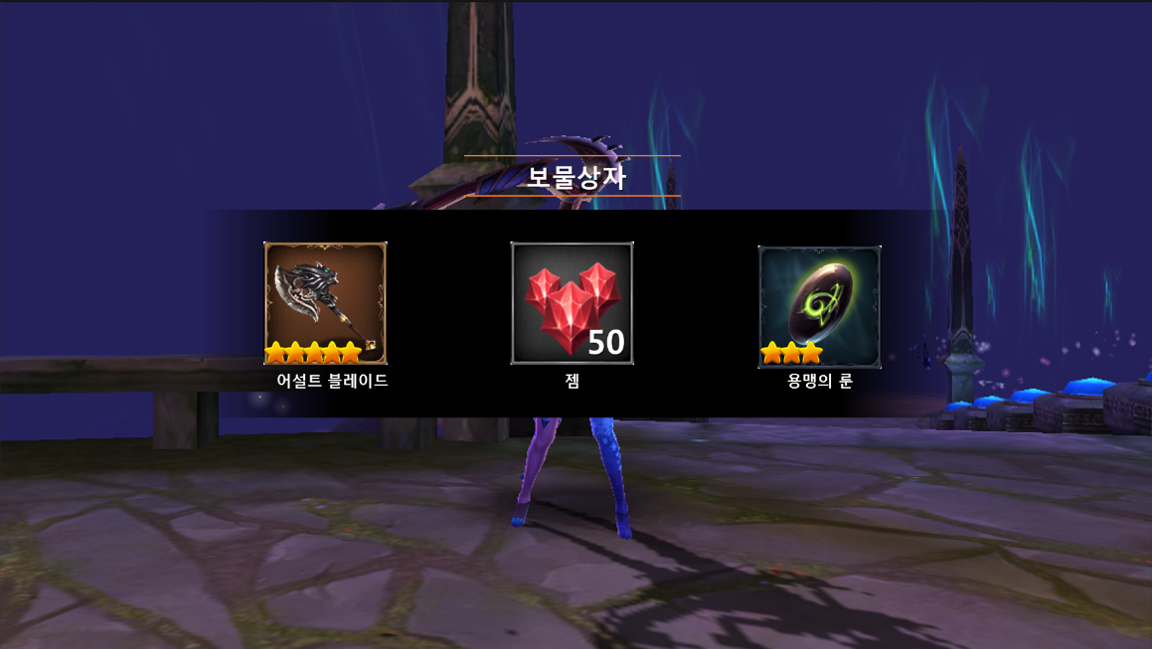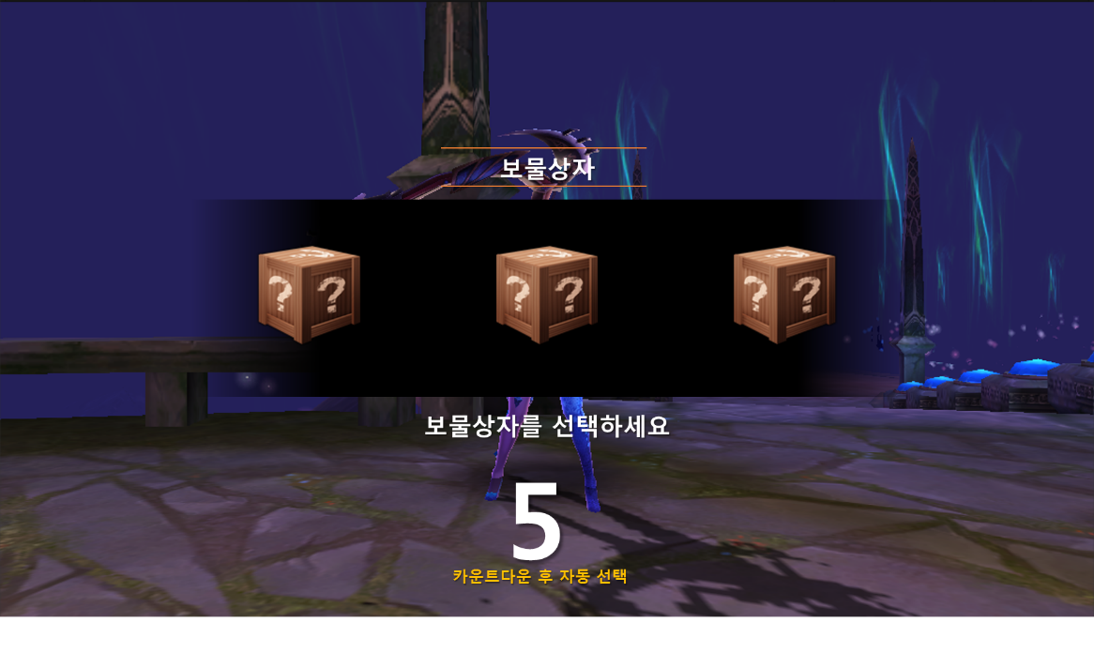

최종 결과창 및 파티 다시하기
- 기본적인 최종 결과창은 다른 게임모드와 동일하며, 보물상자로 지급받은 아이템을 표시한다.
- 파티원은 보물상자까지 보상이 지급되고 최종 결과창을 표시하게 되면, 서버에 결과창 확인 메시지를 보내고, 서버에서 모든 파티원이 결과창 확인 메시지를 보내면 자동 파티 다시하기 카운트다운을 설정된 시간만큼 진행시킨다. 마을가기 버튼을 클릭한 파티원을 제외한 모든 파티원을 동일 모드 & 난이도의 파티 대기실로 입장시켜 다시하기를 할 수 있도록 한다. 마을가기 버튼을 클릭한 유저는 파티에서 탈퇴한 것으로 판정한다.
- 자세한 사항은 [NOX][시스템] 파티매칭_v2.0.docx 문서를 참조한다.
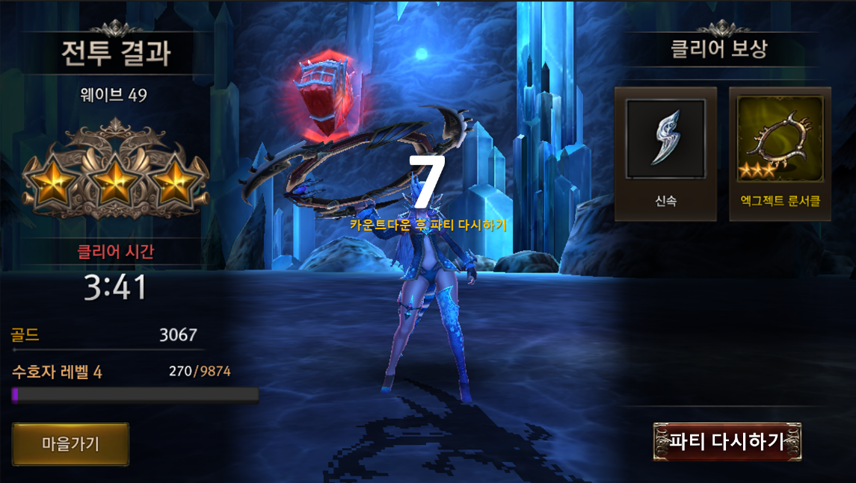

수호레이드 관련 Table

수호레이드 관련 Data Table List
Table | Sub sheet | Comment
MapInfo | GDRaidStage | 수호레이드 모드 설정
RewardItemInfo | GDRaidStageReward | 수호레이드 공통 보상 설정
 | PartyContributivenessReward | 파티 기여도 순위에 따른 보상 설정

GDRaidStage Access Code 정리
AccessCode | Comments
GeneralTypeCode | 던전 인덱스
StageType | 1 - 로비  2 - 마을  3 - 일반던전  4 - 정예던전  5 - 요일던전  6 - 균열던전  7 - 초월던전  8 - PVP 결투장  9 - 길드 단체전  10 – 수호레이드  11 – 길드레이드
StageNumberInAct | 난이도 값(1~6)
DayOfWeek | 던전별입장요일  0 - 월요일  1 - 화요일  2 - 수요일  3 - 목요일  4 - 금요일  5 - 토요일  6 - 일요일
RecommendAtk | 난이도별 입장 권장 공격력
AtkRatio | 몬스터 공격 배율
DefRatio | 몬스터 방어 배율
StageExp | 보상 - 캐릭터 경험치(0으로 설정하여 지급하지 않음)
StageGold | 보상 – 게임머니(골드)
BGMIndex | BMG 인덱스
LimitTimeSecond | 최대 게임 플레이 시간
RecommendLevel | 캐릭터 던전 입장 레벨
RewardGeneralCode | 보상 – 보물상자 인덱스
RewardCountMin | 보상 – 보물상자 최소 보상 수량
RewardCountMax | 보상 – 보물상자 최대 보상 수량
EntryCostType | 던전입장 행동력 인덱스  160001001 – 열쇠  160001003 – 균열석
EntryCostAmount | 던전입장 행동력 소모수량
EntryLimitType | 1일 입장 횟수 제한  FALSE - 제한 없음  TRUE - 횟수 제한
EntryLimitCount | 1일 입장 횟수
BossMonsterCode | 등장할 보스 몬스터 인덱스
BossMonsterCode | 등장할 보스 몬스터 인덱스
MonsterLevel | 등장할 전체 몬스터 레벨
StageDescriptionKey | 던전 설명 인덱스
NameTextKey | 던전 명칭 인덱스

GDRaidStage Reward Access Code 정리
AccessCode | Comments
RewardGeneralCode | 레이드 인덱스
RequiredClass | 캐릭터 클래스 설정
RankMin | 보상을 지급할 랭킹 최소 범위값
RankMax | 보상을 지급할 랭킹 최대 범위값
RewardGem | 1st 보상 – 젬 수량 설정
GeneralTypeCode | 2nd 보상 – 길드코인 인덱스 설정
ItemCount | 2nd 보상 – 길드코인 보상량 설정
EquipType | 2nd 보상 – 길드코인 장착타입 설정
Grade | 2nd 보상 – 길드코인 등급 설정(Invalid)

PartyContributivenessReward Access Code 정리
AccessCode | Comments
RewardGeneralCode | 보상 인덱스
PartyUserCount | 파티 인원 수
CombatRank | 전투 랭킹(기여도 순위)
RequiredClass | 클래스 설정
GeneralTypeCode | 보상 아이템 인덱스
ItemMinCount | 보상 최소 수량
ItemMaxCount | 보상 최대 수량
EquipType | 장착 타입
Grade | 아이템 등급

